Чем больше разнообразных заданий и игр на космическую тему вы придумаете, тем дольше не потухнет интерес ребенка к этой теме. Можно строить космические лабиринты, вести космический корабль сквозь метеоритный дождь, собирать пазлы и многое другое.

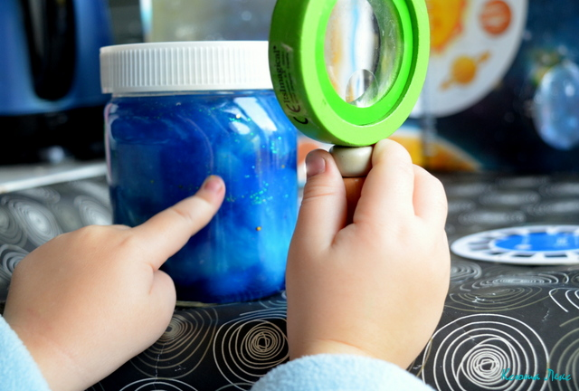

Завораживающее зрелище — космос в банке! Нужно поместить в банку кусочек ваты. Смешать воду с глицерином и блестками, добавить красители и залить получившуюся космическую жидкость в банку. Плотно закрыть крышкой. Можно рассматривать космос в банке с помощью увеличительного стекла.

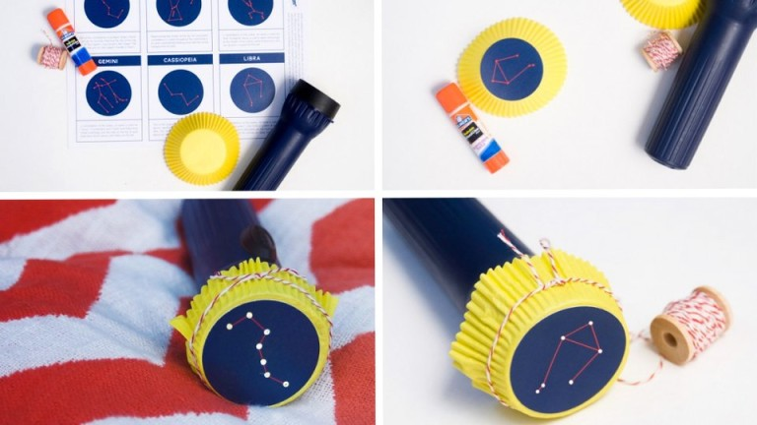

По фото легко понять, как сделать звездные фильтры на обычный фонарик. Возьмите бумажную формочку для кекса и приклейте к ней плотный лист темного картона по форме стекла. Проколите отверстия в виде созвездия. Чтобы ребенок лучше запомнил названия созвездий, попросите его соединить по точкам, можно даже подписать. В темноте этого, конечно, видно не будет, но обучающий момент игры неплохо бы тоже использовать. Если сделать несколько разных фильтров, с ними будет интересно играть в темной комнате. Можно пускать Большую и Малую Медведиц на потолок перед сном, можно спроецировать на стену Гончих Псов или Дельфина.

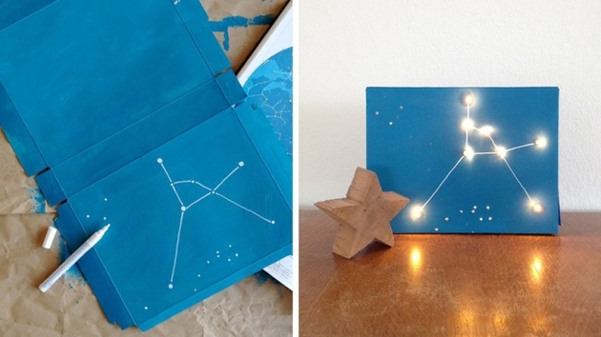

Еще одну световую игру можно смастерить из новогодней гирлянды и обычной обувной коробки. Отличный ночничок для детской комнаты! Если найдутся коробки одинакового размера, можно просто менять крышки — и каждый раз на «небе» будут появляться новые звезды.

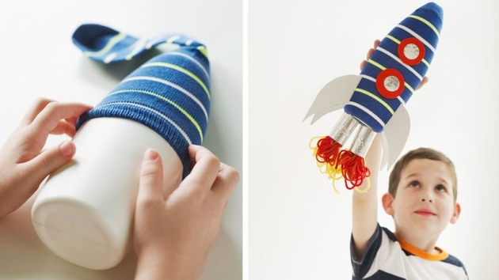gomel-
Звезды мы уже зажгли, теперь дело за ракетой! Построим ее из пластиковой бутылки и носка. Понадобятся еще нитки красного и желтого цвета, чтобы имитировать языки пламени и картон, можно использовать фольгу. Детали ракеты удобнее всего крепить друг к другу при помощи клеевого пистолета, но работу эту лучше доверить взрослым. Полетели!

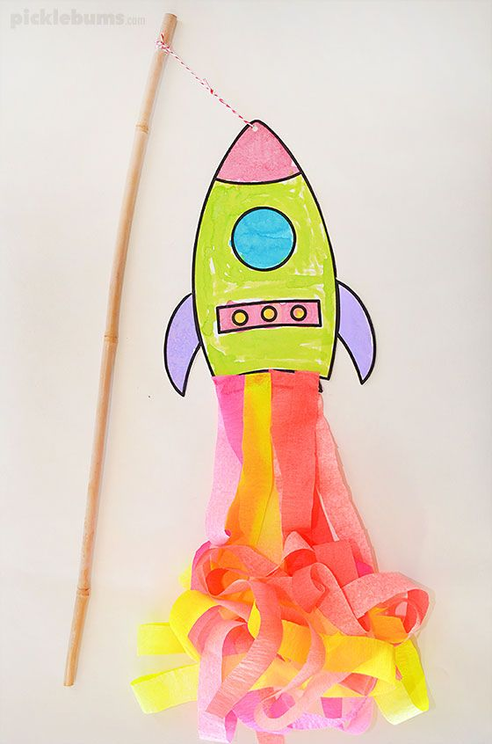

Малышам понравится летать по дому с ракетой на палочке: с ней можно кружиться, выписывать всевозможные вензеля, делать «мертвую петлю» и «смертельные» трюки.

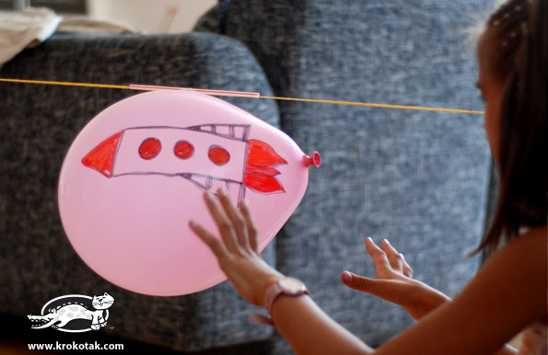

Еще один способ запустить ракету. Надуйте шарик, примотайте к нему скотчем трубочку и проденьте в нее толстую нитку. Оба конца нитки привяжите к чему-нибудь в доме (например, к ручке двери и к ручке шкафа). Чем длиннее будет нитка, тем дольше будет лететь ракета! Ракету нужно нарисовать маркерами на уже надутом шарике. Как сделать так, чтобы ракета полетела? Шарик не нужно завязывать, нужно просто на время прикрепить к «хвостику» прищепку. Снимаете прищепку — ракета начинает двигаться по нитке, воздух постепенно выходит из шарика.

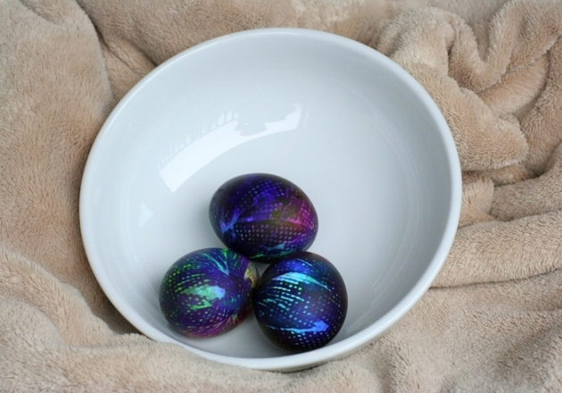

Хотите верьте, хотите нет. В космосе есть курочки, которые несут настоящие космические яйца. Выглядят они примерно так.

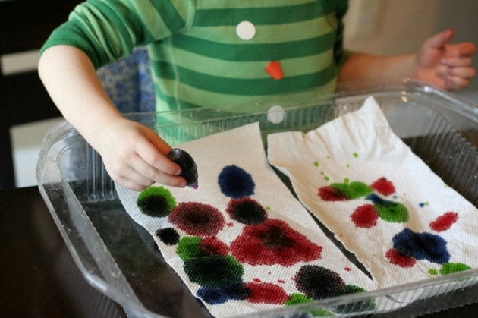

Капните красители на бумажные полотенца и заверните в них предварительно вымытые с мылом вареные куриные яйца. Заверните в пакеты и оставьте на некоторое время, чтобы пищевые красители сделали свое «космическое» дело. Результат вас порадует — ребенок будет в восторге!

Игра »Что я возьму с собой в космос»
Подберите подходящие рисунки или вырезки из старых журналов. Разложите их перед детьми. Предложите выбрать то, что можно взять с собой на космический корабль. Это могут быть: книга, блокнот, скафандр, яблоко, конфета, тюбик с манной кашей, будильник, колбаса.

Игра »Космический словарь»
Кто больше назовет слов, связанных с космосом. Например: спутник, ракета, космодром, астронавт, инопланетянин, планеты, Луна, Земля, космонавт, скафандр и т. д. Играть можно как вдвоем, так и командой. Польза очевидна: пополнение словарного запаса, развитие речи.

